

**个人简历**

**PERSONAL RESUME**

速写 | 人力资源/行政



**速写**

应聘职位：人力资源/行政

籍贯：广东省珠海市 手机：158 1111 1111

生日：1998-11-27 邮箱：[docer@126.com](mailto:123456@qq.com)

自我评价

技能证书

工作经历

教育背景

忠实诚信,讲原则，说到做到，决不推卸责任;有自制力，做事情始终坚持有始有终，从不半途而废;肯学习,有问题不逃避,愿意虚心向他人学习;自信但不自负,不以自我为中心;愿意以谦虚态度赞扬接纳优越者,权威者;会用100%的热情和精力投入到工作中;平易近人。

语言技能： 通过大学专业英语6级考试、普通话二甲级考试；

专业技能： 职业资格证、企业行政管理证书和人力资源管理证书；

其他技能： 熟练操作办公软件、二号人事部、金蝶等人力资源管理软件。

20xx.07-20xx.08

[广州游爱网络技术有限公司](https://jobs.51job.com/all/co2815785.html" \o "广州游爱网络技术有限公司" \t "https://jobs.51job.com/guangzhou/_blank)     行政人事助理 工作职责：

1. 负责前台电话接听及公司的来访接待工作、快递等管理；
2. 负责招聘电话拨打、面试安排及员工入职、离职手续的办理；
3. 人员、物品进出管理、考勤报表制作，公司办公室用品采购管理、办公环境卫生的管理。

20xx.09-20xx.06

华南师范大学/本科 人力资源管理 主修课程：

人力资源管理、[组织行为学](https://www.baidu.com/s?wd=%E7%BB%84%E7%BB%87%E8%A1%8C%E4%B8%BA%E5%AD%A6&tn=SE_PcZhidaonwhc_ngpagmjz&rsv_dl=gh_pc_zhidao" \t "https://zhidao.baidu.com/question/_blank)、薪酬管理、绩效管理、员工流动管理、[劳动经济学](https://www.baidu.com/s?wd=%E5%8A%B3%E5%8A%A8%E7%BB%8F%E6%B5%8E%E5%AD%A6&tn=SE_PcZhidaonwhc_ngpagmjz&rsv_dl=gh_pc_zhidao" \t "https://zhidao.baidu.com/question/_blank)、劳动法、培训与开发、

员工素质测评、职业生涯管理、招聘与选拔、国际人力资源管理、[专业英语](https://www.baidu.com/s?wd=%E4%B8%93%E4%B8%9A%E8%8B%B1%E8%AF%AD&tn=SE_PcZhidaonwhc_ngpagmjz&rsv_dl=gh_pc_zhidao" \t "https://zhidao.baidu.com/question/_blank)。

20xx.09-20xx.10

[珠海科美医疗美容有限公司](https://jobs.51job.com/all/co3721818.html" \o "珠海科美医疗美容有限公司" \t "https://jobs.51job.com/zhuhai/_blank)      人事行政专员 工作职责：

1. 负责人事行政各类资料及档案管理；

2. 负责各部门的考勤统计，会议通知安排；

3. 负责办理公司所需各项证件年审及变更。

**SELF RECOMMENDATION**

**自荐信**

尊敬的贵公司领导：

　　您好！首先对您能够在百忙之中垂阅我的简历甚为感激。

　　我叫王琼丽，是华南师范大学20xx届毕业生，在此择业之际，根据贵公司对人才的培育理念和管理要求，我很希望找到一份人力资源管理及行政方面的工作，但愿我的简历能得到您的青睐。

我曾经担任南华师范大学口才学会演讲与辩论部部长。在任职期间，我的工作能力得到了老师和同学们的一致肯定，曾经多次担任晚会或演讲比赛与辩论比赛的主持人。这些经历不仅提高了我的口头表达能力和组织能力，更重要的是，让我学会了如何接人待物。在与他人合作的同时，我懂得了“集体”的重要性。此外，在学习上，我做到了坚持不懈。大学期间我曾经多次获得专业奖学金。与此同时，我还在大二时以优异的成绩分别通过大学英语四级和六级考试，大三时也顺利拿到全国计算机等级考试二级vb合格证书。这些都足以证明我有较好的学习能力。而我也相信，对于一个即将踏进社会的毕业生而言，学习并获取新知识的能力是相当重要的。

我的知识、胆识与卓识期待您的赏识!我的慧心、爱心与信心也定会助您实现伟业雄心!最后，祝贵单位事业一浪高过一浪，明天更胜今天!

至此，

敬礼！

自荐人：王琼丽

时间：20xx年xx月xx日

关于打印：使用WPS或者WORD文档编辑完之后点击另存为PDF格式

分辨率值：300PPI

简历尺寸：A4纸（210*297cm）

使用纸张：普通纸或者彩印铜版纸

首页 半月人 编辑教程



打开您的WPS简历，点击选中需要更换的图片，单击【插入】—【图片】，选择图片保存的位置，选择更换的图片，单击【打开】，插入您的证件照原图片，微调位置。

编辑教程如 写好简历 赠送图标



半月人

热门搜索： 半月人 套装简历 个人简历 简历套装

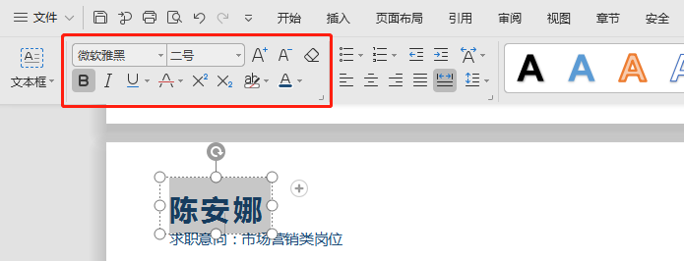

选择您需要更改的字，更改后单击左上角文字更改功能，可进行更改字号、字体、颜色等。

图片编辑教程

文字编辑教程

打印与规格

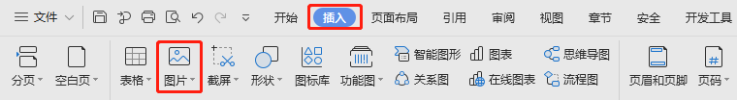

图片编辑教程

文字编辑教程

打印与规格

图片编辑教程

文字编辑教程

打印与规格

**1.** 要仔细检查已成文的个人简历，绝对不能出现错别字、语法和标点符号方面的低级错误。

**2.** 个人简历最好用A4标准复印纸打印, 字体最好采用常用的宋体或楷体,尽量不要用花里呼哨的艺术字体和彩色字, 排版要简洁明快，切忌标新立异。当然，如果你应聘的是排版工作则是例外。

**3.** 记住你的个人简历必须突出重点，它不是你的个人自传，与你申请的工作无关的事情要尽量不写，而对你申请的工作有意义的经历和经验绝不能漏掉。

**4.** 你的个人简历越短越好，因为招聘人没有时间或者不愿意花太多的时间阅读一篇冗长空洞的个人简历。最好在一页纸之内完成，一般不要超过两页。

**5.** 要尽要量提供个人简历中提到的业绩和能力的证明资料，并作为附件附在个人简历的后面。一定要记住是复印件，千万不要寄原件给招聘单位，以防丢失。

**6.** 不能凭空编造你的经历，说谎永远是卑鄙的，没有哪个公司会喜欢说谎的员工，但也没有必要写出所有你真实的经历。对你求职不利的经历你可忽略不写。

**7.** 要组织好个人简历的结构，不能在一个个人简历中出现重复的内容。让人感到你的个人简历条理清楚，结构严谨是很重要的。

**8.** 你的个人经历顺序应该从现在开始倒过去叙诉，这样可使招聘单位在最短的时间内了解你最近的经历。

**9.** 在结构严谨的前提下，要使你的个人简历富有创造性，使阅读者能产生很强的阅读兴趣。

首页 半月人 写好简历



编辑教程 写好简历 赠送图标



半月人

热门搜索： 半月人 套装简历 个人简历 简历套装



如何写好简历

首页 半月人 赠送图标



编辑教程 写好简历 赠送图标



半月人

热门搜索： 半月人 套装简历 个人简历 简历套装



赠送可编辑图标